Uniunea Artiştilor Plastici din Republica Moldova ▒ Centrul Expoziţional Constantin Brâncuşi
Expoziţie personală: _{pictură&grafică}

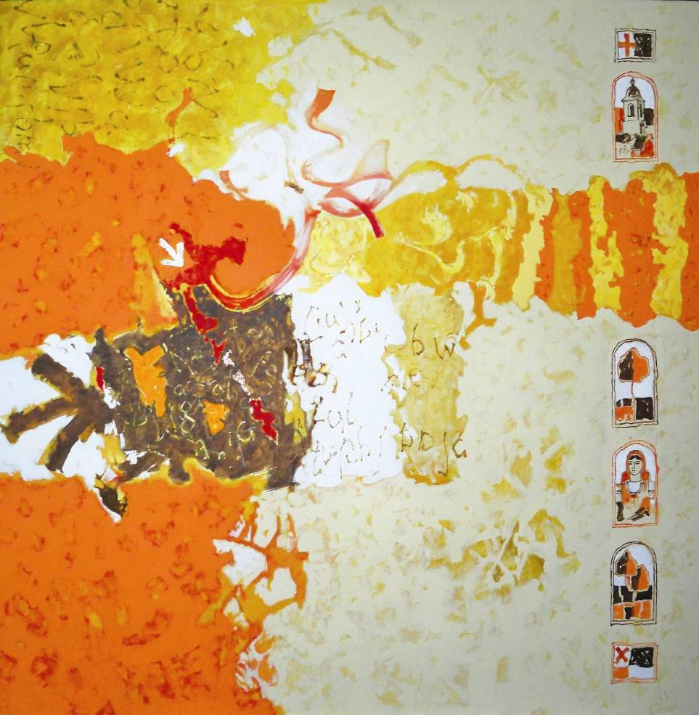

PALAMARCIUC VLADIMIR 1945: Inspiraţie, acril pe pânză, 122 × 122 mm, 2015. Lucrare din colecţia autorului. © imagine foto Iurie Foca, 2015 ; © design CECBR, 2015

PALAMARCIUC VLADIMIR

05-22 noiembrie, 2015 │Vernisaj: Joi, 05 nov. 2015, ora 15:00

Centrul Expoziţional Constantin Brâncuşi UAP
Bd. Ştefan cel Mare şi Sfânt, nr. 3, MD-2001, Chişinău │Program – zilnic – 10:00-18:00. Luni închis. www.arta.md

